授权委托书
（如法定代表人授权其他人投标用此表）
本人吴丽颖（姓名）系 锦州市凌河区威远汽车配件供应站（投标人名称）的法定代表人，现委托锦州市凌河区威远汽车配件供应站（单位名称）的 业务员（职务）林森（姓名）为我公司授权代理人。代理人根据授权，以我公司名义签署、澄清、说明、补正、递交、撤回、修改 2024年二级物资集中采购56大类一般汽车配件（JC2024-WⅡ-56-01包） 投标文件、签订合同和处理有关事宜，其法律后果由我公司承担。
授权期限：自授权之日起至 2024年12月31日。
代理人无转委托权。
附：法定代表人及代理人身份证明
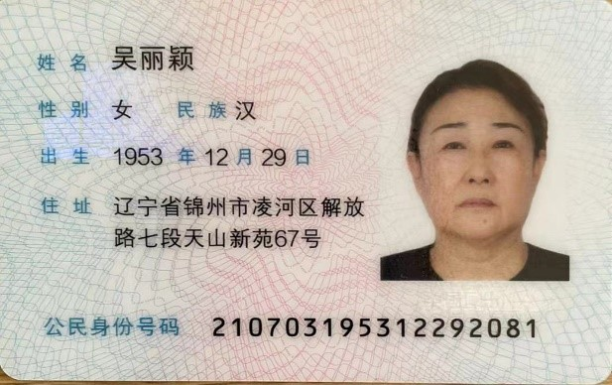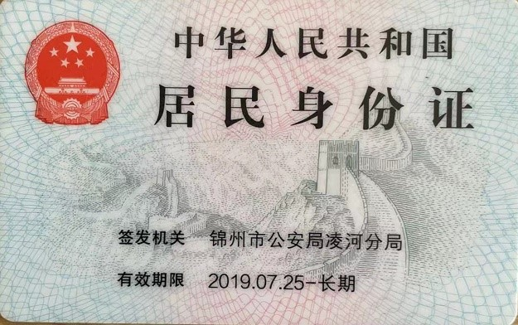
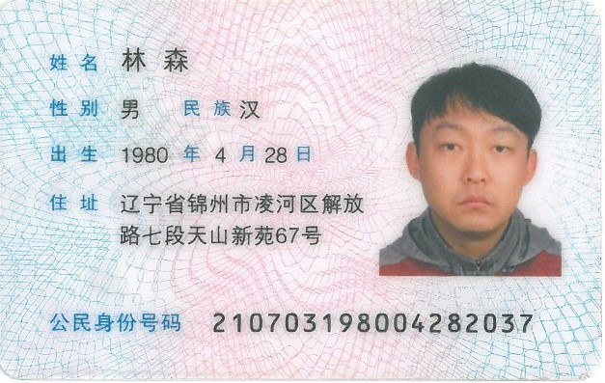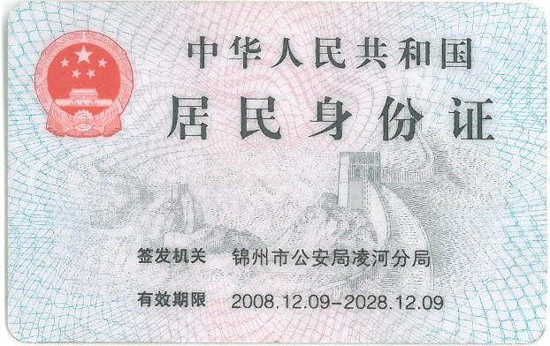
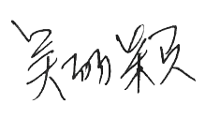

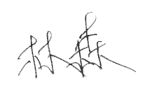
法定代表人： （签字或盖章）
代 理 人： （签字）
投 标 人：锦州市凌河区威远汽车配件供应站（盖单位公章）
2024年08月25日

